

администрация Белоглинского сельского поселения

БелоглинскОГО районА

ПОСТАНОВЛЕНИЕ

от 20.06.2018 № 113
с. Белая Глина

О внесении изменений в постановление администрации
Белоглинского сельского поселения Белоглинского района
от 27 сентября 2017 № 141 «Об утверждении муниципальной программы Белоглинского сельского поселения Белоглинского района «Формирование современной городской среды»
на 2018-2022 годы»

В целях реализации приоритетного проекта «Формирование комфортной городской среды», в соответствии с постановлением Правительства Российской Федерации от 10 февраля 2017 года № 169 «Об утверждении Правил предоставления и распределения субсидий из федерального бюджета бюджетам субъектов Российской Федерации на поддержку государственных программ субъектов Российской Федерации и муниципальных программ формирования современной городской среды», постановляю:
1. Внести в постановление администрации Белоглинского сельского поселения Белоглинского района от 27 сентября 2017 № 141 «Об утверждении муниципальной программы Белоглинского сельского поселения Белоглинского района «Формирование современной городской среды» на 2018-2022 годы» следующие изменения:
1.1. Приложение к постановлению изложить в новой редакции (прилагается).
2. Ведущему специалисту администрации Белоглинского сельского поселения Белоглинского района Д.В.Лактионову обнародовать настоящее постановление и разместить на сайте Белоглинского сельского поселения Белоглинского района www.admbelobg.ru.
3. Контроль за выполнением настоящего постановления оставляю за собой.
4. Настоящее постановление вступает в силу со дня его официального опубликования (обнародования).

Глава Белоглинского сельского поселения
Белоглинского района А.В.Тубаев

ПРИЛОЖЕНИЕ
к постановлению администрации
Белоглинского сельского поселения
Белоглинского района
от 20.06.2018 № 113

МУНИЦИПАЛЬНАЯ ПРОГРАММА БЕЛОГЛИНСКОГО
СЕЛЬСКОГО ПОСЕЛЕНИЯ БЕЛОГЛИНСКОГО РАЙОНА «ФОРМИРОВАНИЕ СОВРЕМЕННОЙ ГОРОДСКОЙ СРЕДЫ»
НА 2018- 2022 ГОДЫ

ПАСПОРТ
муниципальной программы Белоглинского сельского поселения Белоглинского района «Формирование современной городской среды»
на 2018-2022 годы

Ответственный исполнитель подпрограммы | Администрация Белоглинского сельского поселения Белоглинского района
Участники подпрограммы | Администрация Белоглинского сельского поселения Белоглинского района, Совет Белоглинского сельского поселения Белоглинского района
Цели подпрограммы | повышение уровня внешнего благоустройства, санитарного содержания дворовых территорий многоквартирных домов и территорий общего пользования Белоглинского сельского поселения Белоглинского района;  обеспечение жизненно важных социально-экономических интересов Белоглинского сельского поселения;  обустройство придомовых территорий многоквартирных домов;  организация искусственного освещения дворовых территорий;  создание условий для массового отдыха жителей города и организация обустройства мест массового пребывания населения;  осуществление мероприятий по поддержанию порядка, архитектурно-художественного оформления на территории Белоглинского сельского поселения;  создание комфортных условий для деятельности и отдыха жителей города;  выполнение озеленения придомовых территорий многоквартирных домов
Задачи подпрограммы | повышение уровня благоустройства дворовых территорий и территорий общего пользования Белоглинского сельского поселения;  обустройство детских и спортивных площадок;  организация освещения дворовых территорий;  усиление контроля за использованием, охраной и благоустройством территорий;  повышение уровня вовлеченности заинтересованных граждан, организаций в реализацию мероприятий по благоустройству территории поселения;  обеспечение реализации мероприятий программы в соответствии с утвержденными сроками
Целевые индикаторы и показатели программы | повышение доли отремонтированных дворовых территорий многоквартирных домов и территорий общего пользования Белоглинского сельского поселения;
Срок реализации подпрограммы | 2018-2022 год
Объемы бюджетных ассигнований Подпрограммы | общий объем финансовых средств 43 086,5тыс. руб.,  2018 год – 28 286,5 тыс. рублей  2019 год – 3 700,0 тыс. рублей  2020 год – 3 700,0 тыс. рублей  2021 год – 3 700,0 тыс. рублей  2022 год – 3 700,0 тыс. рублей  из них:  местный бюджет – 19 086,3 тыс. руб.  в. т.ч. планируемым источником финансового обеспечения являются средства:  федеральный бюджет - 18 240,1 тыс. руб.;  краевой бюджет – 5 760,1 тыс. руб.;
 | Внебюджетные источники – тыс. руб.
Ожидаемые результаты реализации Подпрограммы | улучшение состояния территорий Белоглинского сельского поселения;  создание условий для работы и отдыха жителей поселения;  улучшение санитарного состояния территорий Белоглинского сельского поселения;  привитие жителям любви и уважения к своему селу, соблюдению чистоты и порядка;  улучшение экологической обстановки и создание среды, комфортной для проживания жителей поселения;  увеличение площади благоустроенных зелёных насаждений в поселении;  предотвращение сокращения зелёных насаждений;  увеличение количества высаживаемых деревьев;  обустройство территории многоквартирных домов детскими, спортивными площадками, ремонт дворовых проездов, освещения, установка скамеек, урн для мусора.

Характеристика текущего состояния благоустройства территории Белоглинского сельского поселения и обоснование необходимости решения программными методами

В целях настоящей программы под дворовой территорией понимается совокупность территорий, прилегающих к многоквартирным домам, с расположенными на них объектами, предназначенными для обслуживания и эксплуатации таких домов, и элементами благоустройства этих территорий, в том числе парковками (парковочными местами), тротуарами и автомобильными дорогами, включая автомобильные дороги, образующие проезды к территориям, прилегающим к многоквартирным домам.
В Белоглинском сельском поселении Белоглинского района насчитывается 32 многоквартирных дома.
Количество благоустроенных дворовых территорий составляет 4,9%
Охват населения благоустроенными дворовыми территориями (доля населения, проживающего в жилом фонде с благоустроенными дворовыми территориями от общей численности населения) составляет 6,4 %.
По итогам инвентаризации на территории Белоглинского сельского поселения выявлено 7 общественных территорий.
Количество благоустроенных общественных территорий составляет 5,4%
Охват населения благоустроенными общественными территориями составляет 5,7 %.
Основными проблемами в области благоустройства дворовых территории и наиболее посещаемых общественных территорий Белоглинского сельского поселения Белоглинского района являются:
- недостаточное количество детских и спортивных площадок, зон отдыха, площадок для свободного выгула собак;
- недостаточное количество автостоянок и мест парковки транспортных средств на дворовых и общественных территориях;
- недостаточное количество малых архитектурных форм на дворовых и общественных территориях;
- недостаточное озеленение дворовых территорий и отсутствие общей концепции озеленения общественных территорий, увязанной с остальными элементами благоустройства;
- изнашивание покрытий дворовых проездов и тротуаров;
- недостаточное освещение отдельных дворовых и общественных территорий;
- городская среда требует проведения большого объёма работ по приспособлению её к условиям доступности для инвалидов всех категорий и маломобильных групп населения.
Текущее состояние большинства дворовых территорий не соответствует современным требованиям к местам проживания граждан, обусловленным нормами Градостроительного и Жилищного кодексов Российской Федерации, а именно: значительная часть асфальтобетонного покрытия внутриквартальных проездов имеет высокую степень износа, так как срок службы большинства дорожных покрытий с момента застройки многоквартирными домами истек, практически не производятся работы по озеленению дворовых территорий, малое количество парковок для временного хранения автомобилей, что приводит и их хаотичной парковки, недостаточно оборудованных детских и спортивных площадок. Зеленые насаждения на дворовых территориях представлены, в основном, зрелыми или перестойными деревьями. Не во всех дворовых территориях на газонах устроены цветники.
До настоящего времени благоустройство дворовых территорий осуществлялось по отдельным видам работ, без взаимной увязки элементов благоустройства. Некоторые виды работ по благоустройству практически не производились: работы по содержанию зеленых зон дворовых территорий, организации новых дворовых площадок для отдыха детей разных возрастных групп, устройство парковок для временного хранения автомобилей.
Надлежащее состояние придомовых территорий является важным фактором формирования благоприятной экологической и эстетической городской среды.
Проблемы восстановления и ремонта асфальтового покрытия дворов, озеленения, освещения дворовых территорий, ремонта (устройства) дождевой канализации либо вертикальной планировки на сегодня весьма актуальны и не решены в полном объеме в связи с недостаточным финансированием отрасли
Благоустройство дворовых территорий и общественных территорий поселения невозможно осуществлять без комплексного подхода. При отсутствии проекта благоустройства получить многофункциональную адаптивную среду для проживания граждан не представляется возможным. При выполнении работ по благоустройству необходимо учитывать мнение жителей и сложившуюся инфраструктуру территорий дворов для определения функциональных зон и выполнения других мероприятий.
Комплексный подход позволяет наиболее полно и в то же время детально охватить весь объем проблем, решение которых может обеспечить комфортные условия проживания всего населения. К этим условиям относятся чистые улицы, благоустроенные районы, дворы и дома, зеленые насаждения, необходимый уровень освещенности дворов в темное время суток.
Важнейшей задачей органов местного самоуправления Белоглинского сельского поселения является формирование и обеспечение среды, комфортной и благоприятной для проживания населения, в том числе благоустройство и надлежащее содержание дворовых территорий, выполнение требований Градостроительного кодекса Российской Федерации по устойчивому развитию городских территорий, обеспечивающих при осуществлении градостроительной деятельности безопасные и благоприятные условия жизнедеятельности человека.
Для поддержания дворовых территорий и мест массового пребывания населения в технически исправном состоянии и приведения их в соответствие с современными требованиями комфортности разработана муниципальная программа Белоглинского сельского поселения Белоглинского района «Формирование современной городской среды» на 2018-2022 годы (далее –Программа), которой предусматривается целенаправленная работа исходя из:
- минимального перечня работ:
ремонт дворовых проездов;
обеспечение освещения дворовых территорий;
установка скамеек, урн для мусора.
В рамках минимального перечня работ по благоустройству дворовых территорий не требуется финансовое и трудовое участие собственников помещений в многоквартирных домах, собственников иных зданий и сооружений, расположенных в границах дворовой территории, подлежащей благоустройству.
2) дополнительного перечня работ:
оборудование детских и (или) спортивных площадок;
оборудование автомобильных парковок;
высадка зеленых насаждений в виде деревьев и многолетних кустарников;
устройство, реконструкция, ремонт тротуаров;
разработка смет, дизайн-проектов;
иные виды работ, определенные муниципальной программой.
Дополнительный перечень работ по благоустройству дворовых территорий многоквартирных домов, а также их стоимость, определяется исходя из соответствующего перечня, утвержденного государственной программой Краснодарского края формирования современной городской среды.
В рамках дополнительного перечня работ по благоустройству дворовых территорий требуется трудовое участие заинтересованных лиц, которое выполняется в форме однодневного субботника по уборке дворовой территории.
Проведение однодневного субботника по уборке дворовой территории оформляется уполномоченным лицом, которое вправе действовать в интересах всех собственников помещений в указанном многоквартирном доме соответствующим актом, который подлежит согласованию с представителем управляющей компании.
Минимальный перечень работ по благоустройству дворовых территорий и дополнительный перечень работ по благоустройству дворовых территорий со финансируется за счет средств из федерального бюджета, бюджета Краснодарского края и бюджета Белоглинского сельского поселения Белоглинского района на текущий финансовый год.
Нормативная стоимость (единичные расценки) работ, входящих в состав минимального и дополнительного перечней работ по благоустройству дворовых территорий:

№ п/п | Виды работ | Единица изменения | Расценка (руб.) с НДС
I. | Минимальный перечень работ  по благоустройству дворовых территорий многоквартирных домов
1.1. | Ремонт дворовых проездов (асфальтобетонное покрытие)
1.1.1 | Ямочный ремонт проездов из а/бетона | 1 кв.м  покрытия | 897,00
1.1.2. | Устройство верхнего слоя покрытия из а/б | 1 кв.м  покрытия | 4772,00
1.1.3 | Разборка бортового камня П-1 на проездах | 1 м пог. | 353,00
1.1.4 | Установка бортового камня П-1 на проездах | 1 м пог. | 1189,00
1.2. | Установка урн и скамеек
1.2.1. | Скамейка со спинкой парковая | 1 шт. | 13000,00
1.2.2 | Скамейка без спинки | 1 шт. | 12000,00
1.2.3. | Урна из бетона с оцинкованным ведром | 1 шт. | 3500,00
II. | Дополнительный перечень работ по благоустройству дворовых территорий многоквартирных домов
2.1. | Оборудование детских и спортивных площадок
2.1.1. | Устройство покрытия детских и физкультурных площадок спецсмесью | 1 м2 | 480,00
2.2. | Оборудование автомобильных парковок
2.2.1. | Устройство верхнего слоя покрытия из а/б | 1 кв.м  покрытия | 4772,00
2.2.2. | Установка бортового камня (поребрика) П-7 | 1 м пог. | 931,00
2.3. | Озеленение дворовых территорий
2.3.1. | Устройство газона | 100 кв. м | 10 354,00
2.3.2. | Посадка кустарника | 1 шт. | 1 610,00
2.3.3. | Посадка деревьев | 1 шт. | 2860,00
2.4. | Устройство, реконструкция, ремонт тротуаров
2.4.1 | Разборка тротуаров из а/бетона | 1 м2 | 70,0
2.4.2 | Покрытие тротуаров из а/бетона | 1 м2 | 735,00
2.4.3 | Разборка тротуаров из плитки | 1 м2 | 83,00
2.4.4 | Устройство тротуаров из плитки | 1 м2 | 1890,00
2.4.5 | Разборка бортового камня (поребрика) П-7 | 1 м пог. | 334,00
2.4.6 | Установка бортового камня (поребрика) П-7 | 1 м пог. | 931,00

При формировании заявок для включения в адресный перечень дворовых территорий многоквартирных домов, расположенных на территории Белоглинского сельского поселения Белоглинского района, на которых планируется благоустройство, заинтересованные лица вправе выбрать, какие из видов работ, входящих в минимальный перечень по благоустройству дворовых территорий, планируются к реализации.
Дополнительный перечень работ по благоустройству дворовых территорий многоквартирных домов реализуется только при условии реализации работ, предусмотренных минимальным перечнем по благоустройству дворовых территорий.
Включение предложений заинтересованных лиц о включении общественных территорий и дворовой территории многоквартирного дома в программу осуществляется путем реализации следующих этапов:
1) проведения общественного обсуждения в соответствии с Порядком проведения общественного обсуждения проекта подпрограммы «Формирование современной городской среды» муниципальной программы Белоглинского сельского поселения Белоглинского района «Развитие жилищно-коммунального хозяйства и дорожного хозяйства в Белоглинском сельском поселении Белоглинского района», утвержденного постановлением администрации Белоглинского сельского поселения Белоглинского района от 26.04.2017 года № 42;
2) рассмотрения и оценки предложений заинтересованных лиц на включение в адресный перечень дворовых территорий многоквартирных домов, расположенных на территории Белоглинского сельского поселения Белоглинского района, на которых планируется благоустройство в соответствии с Порядком разработки, обсуждения с заинтересованными лицами и утверждения дизайн - проектов благоустройства дворовых территорий многоквартирных домов, включенных в муниципальную подпрограмму «Формирование современной городской среды» Белоглинского сельского поселения Белоглинского района «Развитие жилищно-коммунального хозяйства и дорожного хозяйства в Белоглинском сельском поселении Белоглинского района», утвержденного постановлением администрации Белоглинского сельского поселения Белоглинского района от 26.04.2017 года № 45;
3) рассмотрения и оценки предложений граждан, организаций на включение в адресный перечень территорий общего пользования Белоглинского сельского поселения Белоглинского района, на которых планируется благоустройство в соответствии с Порядком представления, рассмотрения и оценки предложений граждан, организаций о включении территорий общего пользования Белоглинского сельского поселения Белоглинского района, на которых планируется благоустройство, утвержденного постановлением администрации Белоглинского сельского поселения Белоглинского района от 26.04.2017 года № 44.
Проведение мероприятий по благоустройству дворовых территорий многоквартирных домов, расположенных на территории Белоглинского сельского поселения Белоглинского района, а также общественных территорий Белоглинского сельского поселения Белоглинского района, осуществляется с учетом необходимости обеспечения физической, пространственной и информационной доступности зданий, сооружений, дворовых и общественных территорий для инвалидов и других маломобильных групп населения.
Применение программного метода позволит поэтапно осуществлять комплексное благоустройство дворовых территории и территорий общего пользования с учетом мнения граждан, а именно:
повысит уровень планирования и реализации мероприятий по благоустройству (сделает их современными, эффективными, оптимальными, открытыми, востребованными гражданами);
запустит реализацию механизма поддержки мероприятий по благоустройству, инициированных гражданами;
запустит механизм финансового и трудового участия граждан и организаций в реализации мероприятий по благоустройству;
сформирует инструменты общественного контроля за реализацией мероприятий по благоустройству на территории Белоглинского сельского поселения.
Таким образом, комплексный подход к реализации мероприятий по благоустройству, отвечающих современным требованиям, позволит создать современную городскую комфортную среду для проживания граждан и пребывания отдыхающих, а также комфортное современное «общественное пространство».
Реализация муниципальной программы позволит создать благоприятные условия среды обитания, повысить комфортность проживания населения поселения, увеличить площадь озеленения территорий, обеспечить более эффективную эксплуатацию жилых домов, улучшить условия для отдыха и занятий спортом, обеспечить физическую, пространственную и информационную доступность зданий, сооружений, дворовых территорий для инвалидов и других маломобильных групп населения.

- Приоритеты муниципальной

политики в сфере реализации программы, цели, задачи, целевые

индикаторы и показатели, описание ожидаемых конечных результатов
реализации подпрограммы, сроки ее реализации

Подпрограмма муниципальной программы разработана в соответствии с
Правилами предоставления и распределения субсидий из федерального бюджета бюджетам субъектов Российской Федерации на поддержку государственных программ субъектов Российской Федерации и муниципальных программ, утвержденных Постановлением Правительства
Российской Федерации от 10.02.2017 года № 169, методическими рекомендациями Министерства строительства и жилищно-коммунального хозяйства Российской Федерации по подготовке государственных (муниципальных) программ формирования современной городской среды в рамках реализации приоритетного проекта «Формирование современной городской среды» на 2018-2022 гг.
Основной целью программы является повышение уровня благоустройства нуждающихся в благоустройстве территорий общего пользования Белоглинского сельского поселения Белоглинского района, а также дворовых территорий многоквартирных домов.
Для достижения поставленных целей необходимо решить следующие задачи:
организация мероприятий по благоустройству нуждающихся в благоустройстве территорий общего пользования Белоглинского сельского поселения Белоглинского района;
организация мероприятий по благоустройству нуждающихся в благоустройстве дворовых территорий многоквартирных домов;
повышение уровня вовлеченности заинтересованных граждан, организаций в реализацию мероприятий по благоустройству нуждающихся в благоустройстве территорий общего пользования, а также дворовых территорий многоквартирных домов.
Сведения о показателях (индикаторах) подпрограммы отражены в таблице № 3 к программе.
Ожидаемым конечным результатом подпрограммы является достижение
высокого уровня комфортности благоустроенных дворовых территорий и территорий общего пользования, отвечающего современным потребностям населения.

СВЕДЕНИЯ
о показателях (индикаторах)
муниципальной программы Белоглинского сельского поселения Белоглинского района «Формирование современной городской среды»
на 2018-2022 годы
Таблица № 3
№ | Наименование показателя (индикатора) | Единица измерения | Значение показателей  2018-2022 гг.
1 | 2 | 3 | 4
1 | Количество благоустроенных дворовых территорий | ед | 31  100  4,9  7
2 | Доля благоустроенных дворовых территорий от общего количества дворовых территорий | проценты | 31  100  4,9  7
3 | Охват населения благоустроенными дворовыми территориями (доля населения, проживающего в жилом фонде с благоустроенными дворовыми территориями от общей численности населения поселения | проценты | 31  100  4,9  7
4 | Количество муниципальных благоустроенных территорий общего пользования | ед | 31  100  4,9  7
5 | Площадь муниципальных благоустроенных территорий общего пользования | Га | 12,0  5,4
6 | Доля площади муниципальных благоустроенных территорий общего пользования | проценты | 12,0  5,4
7 | Доля финансового участия в выполнении минимального перечня работ по благоустройству дворовых территорий заинтересованных лиц | проценты | 12,0  5,4
8 | Доля трудового участия в выполнении минимального перечня работ по благоустройству дворовых территорий заинтересованных лиц | проценты | 12,0  5,4
9 | Доля финансового участия в выполнении дополнительного перечня работ по благоустройству дворовых территорий заинтересованных лиц | проценты
10 | Доля трудового участия в выполнении дополнительного перечня работ по благоустройству дворовых территорий заинтересованных лиц | проценты | 5

3. Характеристика основных мероприятий программы

В ходе реализации программы предусматриваются следующие мероприятия:
благоустройство дворовых территорий многоквартирных домов;
благоустройство территорий общего пользования Белоглинского сельского поселения;
иные мероприятия.
Основное мероприятие программы направлено на решение основных задач программы.
Перечень основных мероприятий программы последующего финансового года определяется исходя из результатов реализации мероприятий подпрограммы предыдущего финансового года путем внесения в нее соответствующих изменений.
Сводная информация о перечне основных мероприятий программы, исполнителях, сроках реализации, ожидаемом непосредственном результате его реализации, в том числе по годам реализации, взаимосвязи с показателями программы, отражаются в разделе 7 программы.
Исполнитель по каждому мероприятию программы несет ответственность за качественное и своевременное исполнение мероприятий программы, целевое и эффективное использование выделяемых на ее реализацию денежных средств.
Срок реализации программы – 2018-2022 гг., с возможностью внесения изменений в сроки реализации программы.

4. Ожидаемые конечные результаты программы

Реализация программы позволит достичь следующих результатов:
1) приведение в нормативное состояние дворовых территорий Белоглинского сельского поселения Белоглинского района,
2) благоустройство общественных территорий
В результате реализации мероприятий программы ожидается снижение доли неблагоустроенных дворовых и общественных территорий Белоглинского сельского поселения Белоглинского района.
Успешное выполнение задач программы позволит улучшить условия проживания и жизнедеятельности жителей поселения и повысить привлекательность поселения.

5. Информация об участии внебюджетных фондов, муниципальных
унитарных предприятий Белоглинского сельского поселения Белоглинского района общественных, научных и иных организаций в реализации программы

В случае, если государственной программой Краснодарского края формирования городской среды будет предусмотрено финансовое участие собственников помещений в многоквартирных домах, собственников иных зданий и сооружений, расположенных в границах дворовой территории, подлежащей благоустройству (далее – заинтересованные лица) в выполнении минимального перечня работ по благоустройству дворовых территорий, и (или) в случае включения заинтересованными лицами в дизайн-проект благоустройства дворовой территории работ, входящих в дополнительный перечень работ по благоустройству дворовых территорий, заинтересованные лица могут участвовать в реализации подпрограммы на основании действующего законодательства в сфере реализации программы, а также руководствуясь требованиями Порядка аккумулирования средств заинтересованных лиц, направляемых на выполнение минимального, дополнительного перечней работ по благоустройству дворовых территорий.
Государственные внебюджетные фонды, общественные и научные организации в реализации программы участия не принимают.
Финансовое обеспечение программы осуществляется за счет планируемых источников финансового обеспечения средств федерального, краевого и местного бюджетов и составляет 43 086,5 тысяч руб.
В том числе по источникам финансирования:
федеральный бюджет – 18 240,1 тысяч рублей;
краевой бюджет - 5 760,1 тысяч рублей;
бюджет Белоглинского сельского поселения - 19 086,3 тысяч рублей.

6. Основные цели и задачи программы, сроки реализации

Целью реализации программы является формирование в кварталах жилой застройки среды, благоприятной для проживания населения, а также мест массового пребывания населения. Для достижения этой цели предлагается выполнить задачи по ремонту и благоустройству дворовых территорий многоквартирных домов, а также мест массового пребывания населения входящих в перечень минимальных и дополнительных видов работ в соответствии с правилами предоставления и распределения субсидий из федерального бюджета:
благоустройство дворовых территорий многоквартирных домов понимается как совокупность мероприятий, направленных на создание и поддержание функционально, экологически и эстетически организованной городской среды, включающей:
архитектурно-планировочную организацию территории (ремонт пешеходных дорожек, благоустройство и техническое оснащение площадок - детских);
реконструкцию озеленения (посадку деревьев и кустарников с организацией ландшафтных групп, устройство и ремонт газонов и цветников);
освещение территорий при наличии технической возможности;
размещение малых архитектурных форм и объектов городского дизайна (скамеек, оборудования спортивно-игровых площадок, ограждений и прочего).
Перед началом работ по комплексному благоустройству двора разрабатывается эскизный проект мероприятий, а при необходимости - рабочий проект. Все мероприятия планируются с учетом создания условий для жизнедеятельности инвалидов.
Основными задачами программы являются:
выполнение ремонта и благоустройства дворовых территорий;
выполнение ремонта мест массового пребывания населения;
приоритетное направление социально-экономического развития Белоглинского сельского поселения

7. Перечень мероприятий программы

Мероприятия программы направлены на решение основных задач программы.
Перечень мероприятий программы последующего финансового года определяется исходя из результатов реализации мероприятий программы предыдущего финансового года путем внесения в нее соответствующих изменений.
Перечень мероприятий программы приведен в таблице № 4

Таблица 4. Объемы и источники финансирования мероприятий программы
№ п/п | Наименование мероприятия | статус | Годы реализации | Объем финансирования, тыс.рублей |  |  |  |  |  | Непосредственный результат реализации мероприятия | Заказчик программы
 |  |  |  | Всего | в разрезе источников финансирования |  |  |  |  | Непосредственный результат реализации мероприятия | Заказчик программы
 |  |  |  |  | федеральный бюджет |  | краевойбюджет | местный бюджет | внебюджетные источники | Непосредственный результат реализации мероприятия | Заказчик программы
1 | 2 | 3 | 4 | 5 | 6 |  | 7 | 8 | 9 | 10 | 11
Муниципальная программа Белоглинского сельского поселения Белоглинского района «Формирование современной городской среды»
на 2018-2022 годы
1. | Цель: повышение уровня внешнего благоустройства, санитарного содержания дворовых территорий многоквартирных домов и территорий общего пользования Белоглинского сельского поселения Белоглинского района
1.1. | Задача: повышение уровня благоустройства дворовых территорий и территорий общего пользования Белоглинского сельского поселения; обустройство детских и спортивных площадок; организация освещения дворовых территорий;  усиление контроля за использованием, охраной и благоустройством территорий;
1.1.2. | Мероприятия по благоустройству дворовых территорий многоквартирных домов, расположенных на территории Белоглинского сельского поселения |  | 2018 |  |  |  |  |  |  | достижение  высокого уровня комфортности благоустроенных дворовых территорий | администрация Белоглинского сельского поселения
1.1.2. |  |  | 2019 | 1 000 |  |  |  | 1 000 |  |  | администрация Белоглинского сельского поселения
1.1.2. |  |  | 2020 | 1 000 |  |  |  | 1 000 |  |  | администрация Белоглинского сельского поселения
1.1.2. |  |  | 2021 | 1 000 |  |  |  | 1 000 |  |  | администрация Белоглинского сельского поселения
1.1.2. |  |  | 2022 | 1 000 |  |  |  | 1 000 |  |  | администрация Белоглинского сельского поселения
1.1.2. |  |  | Всего | 4 000 |  |  |  | 4 000 |  |  | администрация Белоглинского сельского поселения
1.1.3. | Мероприятия по благоустройству общественных территорий Белоглинского сельского поселения |  | 2018 | 27586,5 | 18 240,1 |  | 5760,1 | 3586,3 |  | повышение уровня благоустройства, территорий общего пользования Белоглинского сельского поселения Белоглинского района | администрация Белоглинского сельского поселения
1.1.3. |  |  | 2019 | 2 000 |  |  |  | 2 000 |  |  | администрация Белоглинского сельского поселения
1.1.3. |  |  | 2020 | 2 000 |  |  |  | 2 000 |  |  | администрация Белоглинского сельского поселения
1.1.3. |  |  | 2021 | 2 000 |  |  |  | 2 000 |  |  | администрация Белоглинского сельского поселения
1.1.3. |  |  | 2022 | 2 000 |  |  |  | 2 000 |  |  | администрация Белоглинского сельского поселения
1.1.3. |  |  | Всего | 35 586,5 |  |  |  | 11 586,23 |  |  | администрация Белоглинского сельского поселения
1.1.4. | Проектно-изыскательные работы на мероприятия по благоустройству дворовых территорий многоквартирных домов и общественных территорий Белоглинского сельского поселения, включая прохождение экспертизы в ГАУ КК «Краснодаркрайгосэкспертиза» |  | 2018 | 700,0 |  |  |  | 700,0 |  | повышение уровня благоустройства дворовых территорий и, территорий общего пользования Белоглинского сельского поселения Белоглинского района | администрация Белоглинского сельского поселения
1.1.4. |  |  | 2019 | 700,0 |  |  |  | 700,0 |  |  | администрация Белоглинского сельского поселения
1.1.4. |  |  | 2020 | 700,0 |  |  |  | 700,0 |  |  | администрация Белоглинского сельского поселения
1.1.4. |  |  | 2021 | 700,0 |  |  |  | 700,0 |  |  | администрация Белоглинского сельского поселения
1.1.4. |  |  | 2022 | 700,0 |  |  |  | 700,0 |  |  | администрация Белоглинского сельского поселения
1.1.4. |  |  | Всего | 3 500 |  |  |  | 3500 |  |  | администрация Белоглинского сельского поселения
 | Итого по основным мероприятиям |  | 2018 | 28 286,5 | 18 240,1 |  | 5760,1 | 4286,3
 | Итого по основным мероприятиям |  | 2019 | 3 700,0 |  |  |  | 3 700,0
 | Итого по основным мероприятиям |  | 2020 | 3 700,0 |  |  |  | 3 700,0
 | Итого по основным мероприятиям |  | 2021 | 3 700,0 |  |  |  | 3 700,0
 | Итого по основным мероприятиям |  | 2022 | 3 700,0 |  |  |  | 3 700,0
 | Итого по основным мероприятиям |  | Всего | 43 086,5 | 18 240,1 |  | 5760,1 | 19 086,3

8.Обоснование ресурсного обеспечения программы

Общий объем финансирования программы составляет 42386,5 тыс. рублей, в том числе:
Таблица № 5
Годы реализации | Объем финансирования, тыс. рублей
Годы реализации | всего | в разрезе источников финансирования
Годы реализации | всего | федеральный бюджет | краевой бюджет | местный бюджет | внебюджетные источники
1 | 2 | 3 | 4 | 5 | 6
2018 | 27586,5 | 18 240,1 | 5760,1 | 3586,3
2019 | 3 700,0 |  |  | 3 700,0
2020 | 3 700,0 |  |  | 3 700,0
2021 | 3 700,0 |  |  | 3 700,0
2022 | 3 700,0 |  |  | 3 700,0

Субсидии из федерального бюджета будут предоставляться в соответствии с постановлением Правительства Российской Федерации от 10.02.2017 № 169 «Об утверждении Правил предоставления и распределения субсидий из федерального бюджета бюджетам субъектов Российской Федерации на поддержку государственных программ субъектов Российской Федерации и муниципальных программ формирования современной городской среды».

9. План реализации муниципальной программы Белоглинского сельского поселения Белоглинского района «Формирование современной городской среды» на 2018-2022 годы
Таблица 6
Наименование контрольного события программы | статус | Ответственный исполнитель | Срок наступления контрольного события (дата)
Наименование контрольного события программы | статус | Ответственный исполнитель | 2018 год
Наименование контрольного события программы | статус | Ответственный исполнитель | 1 квартал | 2 квартал | 3  квартал |  | 4 квар  тал
1 | 2 | 3 | 4 | 5 |  | 6 | 7
Контрольное событие № 1 |  | Администрация Белоглинского сельского поселения Белоглинского района
Контрольное событие № 2 |  | Администрация Белоглинского сельского поселения Белоглинского района
Контрольное событие № 3 |  | Администрация Белоглинского сельского поселения Белоглинского района
Контрольное событие № 4 |  | Администрация Белоглинского сельского поселения Белоглинского района
Контрольное событие № 5 |  | Администрация Белоглинского сельского поселения Белоглинского района
Контрольное событие №6 |  | Администрация Белоглинского сельского поселения Белоглинского района

10. Оценка социально-экономической эффективности муниципальной программы Белоглинского сельского поселения Белоглинского района «Формирование современной городской среды» на 2018-2022 годы

Реализация запланированных мероприятий в период 2018-2022 гг. позволит удовлетворить большую часть обращений граждан о неудовлетворительном техническом состоянии дворовых территорий многоквартирных домов и мест массового пребывания населения, а также обеспечит благоприятные условия проживания населения, что положительно отразится и на повышении качества жизни в целом.
Оценка эффективности программы проводится администрацией Белоглинского сельского поселения Белоглинского района (далее - администрация) и осуществляется в целях оценки планируемого вклада результатов программы в социально-экономическое развитие Белоглинского сельского поселения.
Администрация осуществляет мониторинг ситуации и анализ эффективности выполняемой работы.
Индикатором эффективности реализации программы следует считать:
увеличение доли придомовых территорий, приведенных в нормативное состояние до 50 процентов от общего количества дворовых территорий многоквартирных домов, нуждающихся в проведении вышеуказанных мероприятий;
повышение социальной и экономической привлекательности Белоглинского сельского поселения Белоглинского района.

11. Критерии выполнения программы

Основными критериями выполнения мероприятий программы являются показатели, которые прямо или косвенно оцениваются выполнением мероприятий программы, для улучшения внешнего вида дворов и поселения в целом;
-в части улучшения внешнего вида дворов;
-ремонт дворовых проездов, установка скамеек;
- обустройство элементами детских игровых и спортивных площадок;
-элементов благоустройства (установка скамеек, урн).

12. Механизм реализации программы

Текущее управление реализацией программы осуществляется заказчиком программы – администрацией Белоглинского сельского поселения Белоглинского района, которая осуществляет ряд функций:
разрабатывает в пределах своих полномочий проекты нормативных правовых актов, необходимых для реализации подпрограммы;
подготавливает в установленном порядке предложения по уточнению перечня программных мероприятий на очередной финансовый год, уточняет затраты на реализацию этих мероприятий, а также механизм реализации подпрограммы;
анализирует реализацию программы и обобщает информацию о выполнении запланированных мероприятий подпрограммы.
Финансирование программы осуществляется за счет средств федерального, краевого, местного бюджетов, внебюджетных источников в соответствии с решением Совета Белоглинского сельского поселения Белоглинского района о бюджете на очередной финансовый год.

13. Синхронизация выполнения работ в рамках муниципальной
программы с федеральными, региональными
и муниципальными программами

Синхронизация выполнения работ в рамках муниципальной программы со следующими программами и приоритетными проектами:
1. программы и региональные (муниципальные) «дорожные карты», принятые в соответствие со ст. 26 Федерального закона от 01.12.2014 года № 419-ФЗ «О внесении изменений в отдельные законодательные акты Российской Федерации по вопросам социальной защиты инвалидов в связи с ратификацией конвенции о правах инвалидов»;
2. региональная программа «Капитальный ремонт общего имущества многоквартирных домов»;
3. государственная программа Краснодарского края «Развитие сети автомобильных дорог Краснодарского края».
4. федеральная целевая программа «Устойчивое развитие сельских территорий на 2014-2017 годы и на период до 2020 года», государственная программа Краснодарского края «Развитие сельского хозяйства и регулирование рынков сельскохозяйственной продукции, сырья и продовольствия».

Заместитель главы Белоглинского
сельского поселения Белоглинского района В.Н.Сало

Приложение № 1
к муниципальной программе Белоглинского сельского поселения Белоглинского района «Формирование современной городской среды»
на 2018-2022 годы»

Адресный перечень дворовых территорий многоквартирных домов, расположенных на территории Белоглинского сельского поселения Белоглинского района, на которых планируется благоустройство

№п/п | Адрес многоквартирного жилого дома | Планируемая дата
1 | Гоголя, 3 | 2019
2 | Гоголя, 5 | 2019
3 | Гоголя, 7 | 2019
4 | Гоголя, 9 | 2019
5 | Гоголя, 11 | 2019
6 | Железнодорожная, 113 | 2019
7 | Железнодорожная, 115 | 2019
8 | Железнодорожная, 117 | 2020
9 | Железнодорожная, 119 | 2019
10 | Железнодорожная, 121 | 2019
11 | Железнодорожная, 123 | 2019
12 | Железнодорожная, 125 | 2019
13 | Железнодорожная, 127 | 2020
14 | Железнодорожная, 129 | 2020
15 | Железнодорожная, 131 | 2020
16 | Красная, 161 | 2020
17 | Красная, 157 | 2021
18 | Красная, 155 | 2021
19 | Красная, 153 | 2021
20 | Красная, 149 | 2021
21 | Красная, 148 | 2021
22 | Красная, 146 | 2019
23 | Первомайская, 262 | 2021
24 | Первомайская, 264 | 2021
25 | Первомайская, 266 | 2021
26 | Первомайская, 280 | 2022
27 | 40 лет Октября, 4 | 2022
28 | 40 лет Октября, 6 | 2022
29 | 40 лет Октября, 8 | 2022
30 | 40 лет Октября, 10 | 2022
31 | 40 лет Октября, 12 | 2022

Приложение № 2
к муниципальной программе Белоглинского сельского поселения Белоглинского района «Формирование современной городской среды»
на 2018-2022 годы»

Перечень общественных территорий, расположенных на территории Белоглинского сельского поселения Белоглинского района, на которых планируется благоустройство на 2018-2022 годы

№п/п | Перечень общественных территорий, на которых планируется благоустройство на 2018-2022 годы | Планируемая дата
1 | Благоустройство ул. Красная от центральной площади до ул. Гоголя по адресу: с. Белая Глина, Белоглинского района, Краснодарского края | 2018
2 | Благоустройство сквера по ул. Южной | 2019
3 | Благоустройство ул. Красной (от ул. Южной до ул. Пролетарской) | 2019
4 | Благоустройство ул. Красной от центральной площади до набережной | 2020
5 | Благоустройство сквера «Черемушки» по ул. Железнодорожной | 2020
6 | Благоустройство ул. Красной (от ул. Пролетарской до ул. Колхозной) | 2021
7 | Благоустройство сквера и прилегающей территории к Дому Культуры им. Звягина по ул. Колхозной | 2022

Заместитель главы Белоглинского
сельского поселения Белоглинского района В.Н.Сало

Приложение № 3
к муниципальной программе Белоглинского сельского поселения Белоглинского района «Формирование современной городской среды»
на 2018-2022 годы»

Адресный перечень объектов недвижимого имущества (включая объекты незавершенного строительства) и земельных участков, находящихся в собственности (пользовании) юридических лиц и индивидуальных предпринимателей, которые подлежат благоустройству не позднее 2020 года

№ п/п | Адрес объектов недвижимого имущества (включая объекты незавершенного строительства) и земельных участков | Кадастровый номер земельного участка | Собственник (пользователь)
1 | 2 | 3 | 4

В настоящее время объекты недвижимого имущества (включая объекты незавершенного строительства) и земельные участки, находящихся в собственности (пользовании) юридических лиц и индивидуальных предпринимателей на территории Белоглинского сельского поселения Белоглинского района отсутствуют. В случае появления таких объектов на территории, адресный перечень будет откорректирован.

Заместитель главы Белоглинского
сельского поселения Белоглинского района В.Н.Сало

Приложение № 4
к муниципальной программе Белоглинского сельского поселения Белоглинского района «Формирование современной городской среды»
на 2018-2022 годы»

Мероприятия по инвентаризации уровня благоустройства
Территорий индивидуальной жилой застройки

№ п/п | Наименование мероприятия | Срок исполнения | Ожидаемый результат
1 | Обследование территорий | 31.12.2018 | Паспорт благоустройства территорий индивидуальной жилой застройки
2 | Заключение соглашения с собственниками (пользователями) домов (землепользователями земельных участков) об их благоустройстве | По результатам инвентаризации | Соглашение о благоустройстве

Заместитель главы Белоглинского
сельского поселения Белоглинского района В.Н.Сало

Приложение № 5
к муниципальной программе Белоглинского сельского поселения Белоглинского района «Формирование современной городской среды»
на 2018-2022 годы»

Визуализированный перечень образцов элементов благоустройства, рекомендуемый к размещению на дворовых территориях и общественных территориях Белоглинского сельского поселения Белоглинского района

Скамьи для размещения на внутридворовых и общественных территориях

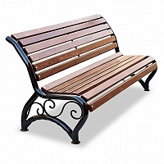

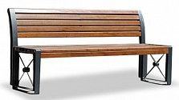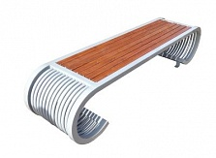

Урны и ограждения для размещения на внутридворовых и общественных территориях

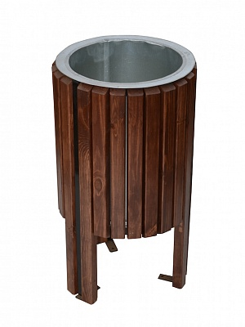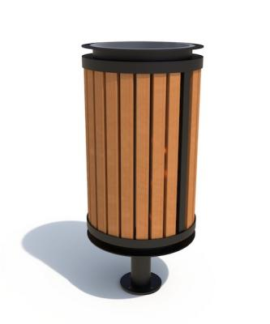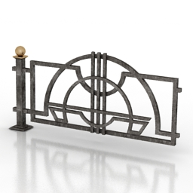

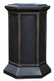

Детское игровое и спортивное оборудование для размещения
на внутридворовых и общественных территориях

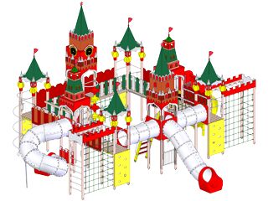

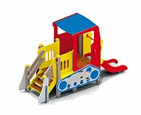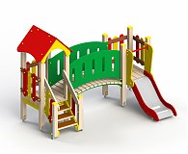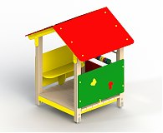
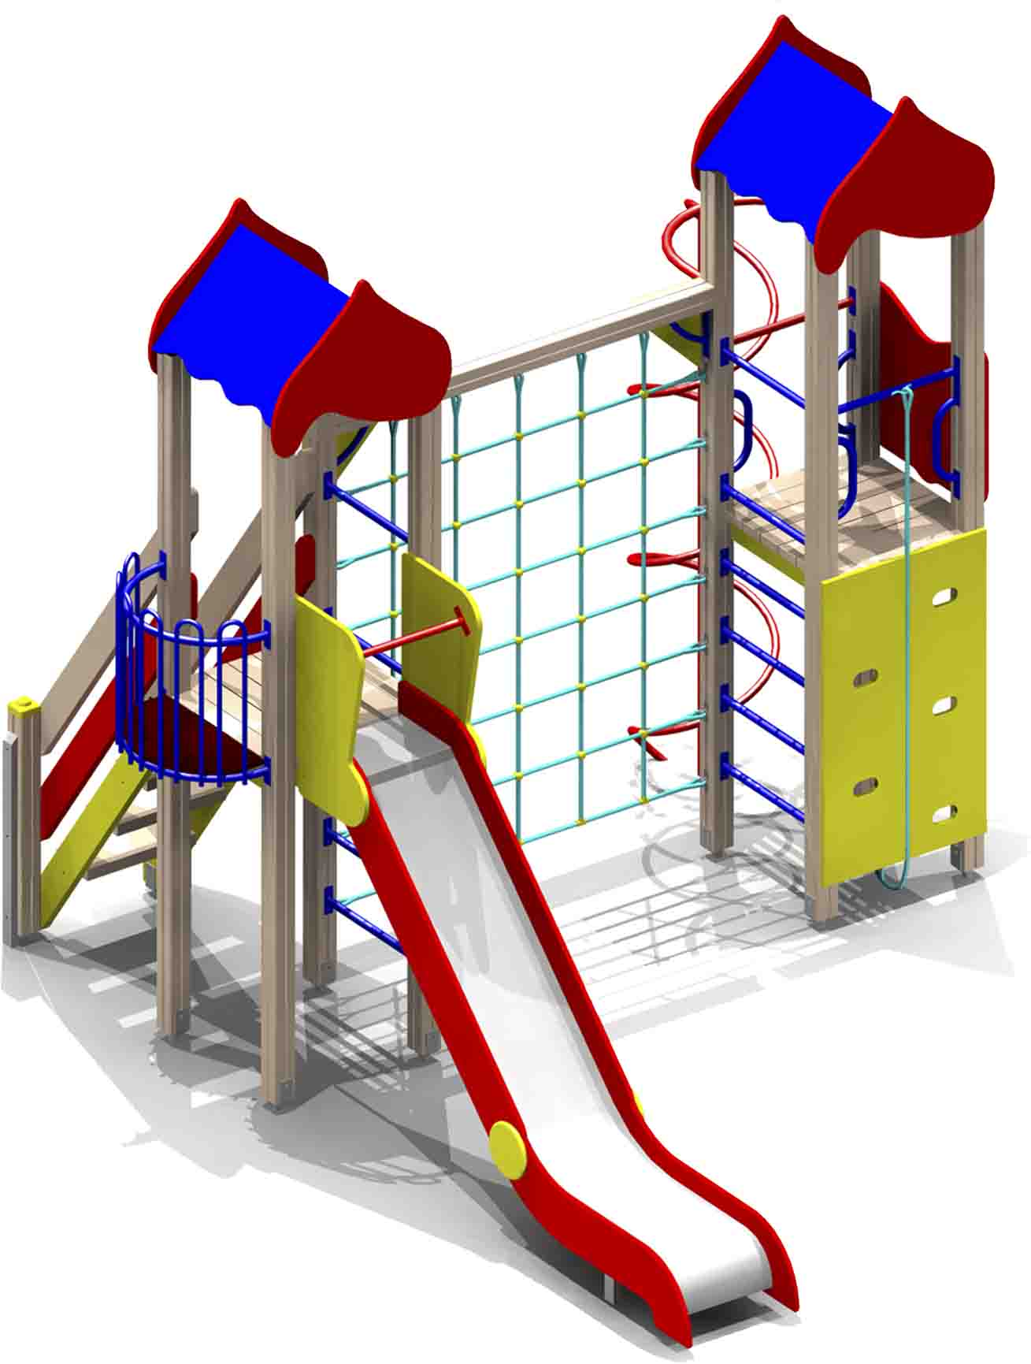
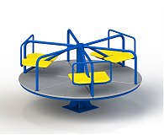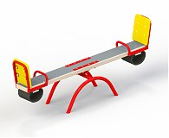

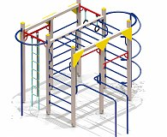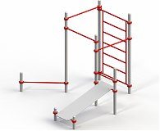
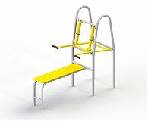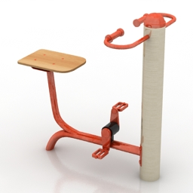
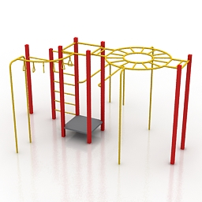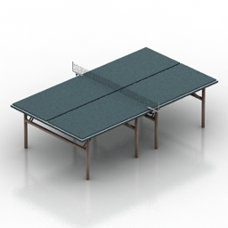

Заместитель главы Белоглинского
сельского поселения Белоглинского района В.Н.Сало

